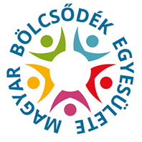 | MAGYAR BÖLCSŐDÉK EGYESÜLETE  Bölcsődei Módszertani Szervezet  1119 Budapest, Tétényi út 46-48.  Tel.: 06- 20/232 9205  e-mail: acsaikati@t-online.hu  mbemodszertana@gmail.com  www.magyarbolcsodek.hu
…………..……………………………
Tagsági ig. száma

KILÉPÉSI NYILATKOZAT

Alulírott …………………………………………………………………………………………………………………………… (név)

Születési idő: ………………………………………….... Anyja neve: ………………………………………………………...

Munkahelye: ………………………………………………………………………………..…………………………………………

Beosztása: ……………………………………………………………………………………………………………..…………………

Lakcíme: …………………………………………………………………………………………………………………………………..

Kérem Egyesületi tagságom megszüntetését.

Kelt: ………………………………………….

……………………………………
Aláírás

2 példányban küldendő

